**МІНІСТЕРСТВО ОСВІТИ І НАУКИ УКРАЇНИ**

**ХАРКІВСЬКИЙ КОМП′ЮТЕРНО-ТЕХНОЛОГІЧНИЙ**

**КОЛЕДЖ НТУ «ХПІ»**



**ЛАБОРАТОРНА РОБОТА №2**

Виконав

Студент групи ОПК-315

Павленко Максим

Перевірив викладач

Фесенко Д.В.

Харків 2017

**1. Тема роботи:** Основи використання галуження при створенні проектів.

**2. Мета роботи:** Опанувати навичками роботи з гілками.

**3. Хід роботи:**

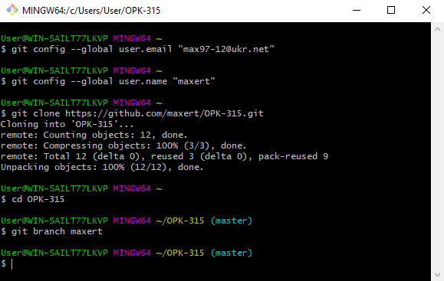

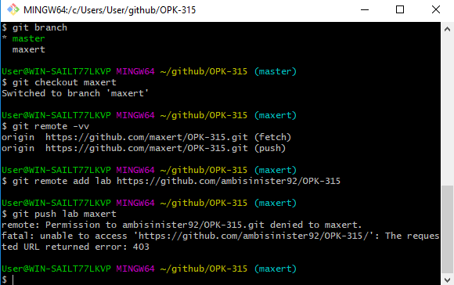

**Питання до захисту :**

**Чим є насправді гілки у Git?**

**Відповідь:**

вказівником на комміт

**Розкажіть про способи злиття у Git?**

**Відповідь:**

Перемотка(fast-forward) – перенесення вказівника на останній комміт

Трьохпозиційне злиття – git створює комміт злиття, який об’єднує гілки, що зливаються в одну

**Що відбувається у робочій директорії при перемиканні гілок?**

**Відповідь:**

Вказівник HEAD перемикається на гілку на яку ми перемикаємося